TUẦN 8: PHIẾU HƯỚNG DẪN HỌC SINH TỰ HỌC MÔN KHTN6
NỘI DUNG | GHI CHÚ
Tên bài học/ chủ đề - Khối lớp | KHTN6  Bài 12: NHIÊN LIỆU VÀ AN NINH NĂNG LƯỢNG

1. MỘT SỐ NHIÊN LIỆU THÔNG DỤNG
Hoạt động 1: Nhận biết nhiên liệu xung quanh ta
- Hãy kể tên một số nhiên liệu sử dụng trong cuộc sống mà em biết.
- ở một số hộ gia đình chăn nuôi gia súc (lợn, trâu, bò) thường làm một hầm kín để chứa toàn bộ phân chuồng, ở đó, phân chuồng bị phân huỷ và sinh ra biogas (khí sinh học). Biogas được sử dụng để phục vụ quá trình đun nấu. Vậy biogas có phải là nhiên liệu không? Tại sao?

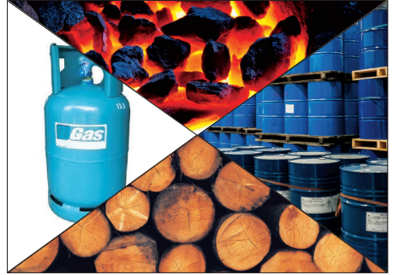

2. MỘT SÓ TÍNH CHẤT VÀ ỨNG DỤNG CỦA NHIÊN LIỆU
Hoạt động 2: Tìm hiểu một số tính chất và ứng dụng của nhiên liệu
3.Tìm hiểu một số nhiên liệu sử dụng trong đời sống hằng ngày, em hãy hoàn thành thông tin theo bảng 12.1.
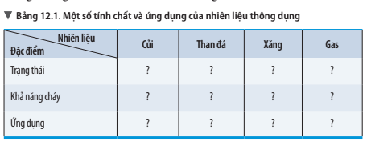

3. SỬ DỤNG NHIÊN LIỆU AN TOÀN, HIỆU QUẢ

Hoạt động 3:Trình bày lợi ích của việc sửdụng nhiên liệu an toàn, hiệu quả
Tại sao phải sử dụng nhiên liệu an toàn, hiệu quả?

Hoạt động 4: Tìm hiểu một số biện pháp sử dụng nhiên liệu an toàn, hiệu quả
1.Tại sao phải cung cấp đủ oxygen cho quá trình cháy?
2.Tăng diện tích tiếp xúc của nhiên liệu với oxygen bằng cách nào?

4. SỬ DỤNG NHIÊN LIỆU BẢO ĐẢM SỰ PHÁT TRIỂN BỀN VỮNG - AN NINH NĂNG LƯỢNG

Hoạt động 5: Tìm hiểu việc sử dụng nhiên liệu bảo đảm sự phát triển bền vững
- Tại sao nói nhiên liệu hoá thạch thuộc loại nhiên liệu không tái tạo?
- Nhiên liệu hoá thạch khi đốt cháy tạo ra sản phẩm gì? Tác hại với môi trường như thế nào?
Để nguồn tài nguyên nhiên liệu không bị cạn kiệt và bảo vệ môi trường, em đã quan tâm đến nguồn năng lượng thay thế nào? Nêu ưu điểm của các loại nhiên liệu này.

2:Hoạt động Kiểm tra, đánh giá quá trình tự học | PHIẾU HỌC TẬP  HS dựa vào bài học trên trả lời các câu hỏi và bài tập sau:  Câu hỏi 1: Để sử dụng nhiên liệu tiết kiệm và hiệu quả cần phải cung cấp một lượng không khí hoặc oxygen  A. vừa đủ.  B. thiếu.  C. dư.  D.tuỳ ý.  Câu hỏi 2: Giải thích tác dụng của các việc làm sau đây:  a) Chẻ nhỏ củi khi đun nấu.  b) Tạo các lỗ trong viên than tổ ong.  c) Quạt gió vào bếp lò khi nhóm lửa.  d) Đẩy bớt cửa lò khi ủ bếp.  Câu hỏi 3: Tại sao phải sử dụng các nhiên liệu tái tạo thay thế dần các nguồn nhiên liệu hóa thạch?

1.Giáo viên hướng dẫn học sinh ghi chép lại các câu hỏi thắc mắc, các trở ngại của học sinh khi thực hiện các nhiệm vụ học tập.
Trường:
Lớp:
Họ tên học sinh
Môn học | Nội dung học tập | Câu hỏi của học sinh
 | Mục I. MỘT SỐ NHIÊN LIỆU THÔNG DỤNG  Mục II. MỘT SÓ TÍNH CHẤT VÀ ỨNG DỤNG CỦA NHIÊN LIỆU  Mục III. SỬ DỤNG NHIÊN LIỆU AN TOÀN, HIỆU QUẢ  Mục IV. SỬ DỤNG NHIÊN LIỆU BẢO ĐẢM SỰ PHÁT TRIỂN BỀN VỮNG - AN NINH NĂNG LƯỢNG | 1.  2.  3.

NỘI DUNG | GHI CHÚ
Tên bài học/ chủ đề - Khối lớp | KHTN6  BÀI 13: MỘT SỐ NGUYÊN LIỆU
1. MỘT SỐ NGUYÊN LIỆU THÔNG DỤNG

Hoạt động 1: Tìm hiểu nguyên liệu xung quanh ta
- Em hây quan sát và cho biết các nguyên liệu trong hình 13.1 tương ứng với các nguyên liệu nào sau đây: cát, quặng bauxite, đá vôi, tre.
Có thể tạo nên vật liệu và sản phẩm nào từ các nguyên liệu trong hình 13.1?
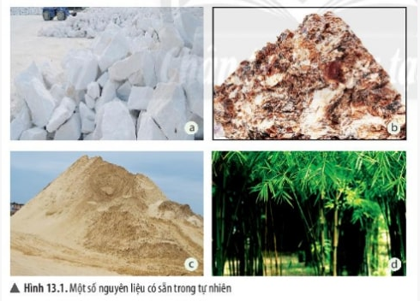

2. MỘT SỐ TÍNH CHẤT VÀ ỨNG DỤNG CỦA NGUYÊN LIỆU

Hoạt động 2: Tìm hiểu một sô' tính chất và ứng dụng của nguyên liệu
Tìm hiểu về một số nguyên liệu sử dụng trong đời sống và trong công nghiệp, em hãy hoàn thành thông tin theo mẫu bảng 13.1.
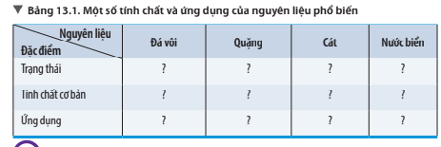

3. SỬ DỤNG NGUYÊN LIỆU AN TOÀN, HIỆU QUẢ VÀ BẢO ĐẢM SỰ PHÁT TRIỂN BỀN VỮNG

Hoạt động 3: Tìm hiểu khai thác nguyên liệu khoáng sản
- Quan sát hình 13.2 và 13.3, em hây cho biết việc khai thác các nguyên liệu khoáng sản tự phát có đảm bảo an toàn không? Giải thích.
2.Sử dụng nguyên liệu nhưthế nào để đảm bảo an toàn, hiệu quả
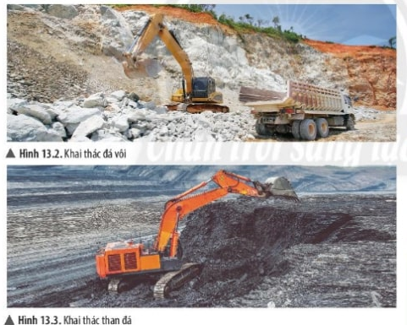

Hoạt động 4: Tìm hiểu sử dụng nguyên liệu
Em hãy nêu một số biện pháp sử dụng nguyên liệu an toàn, hiệu quả và bảo đảm sự phát triển bền vững.
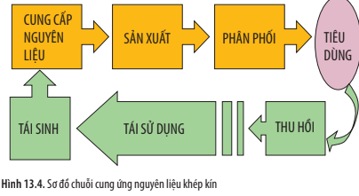

2:Hoạt động Kiểm tra, đánh giá quá trình tự học | PHIẾU HỌC TẬP  HS dựa vào bài học trên trả lời các câu hỏi và bài tập sau:  Câu hỏi 1: Tại sao nói nguyên liệu không phải là nguồn tài nguyên vô hạn?  Câu hỏi 2: Tại sao nhà máy sản xuất xi măng thường xây dựng ở địa phương có núi đá vôi?  Câu hỏi 3: Em hãy mô tả sơ đồ về chuỗi cung ứng một nguyên liệu cụ thể.  Câu hỏi 4: Nhà máy sản xuất rượu vang dùng quả nho để lên men. Vậy nho là  A. vật liệu.  B. nhiên liệu.  C. nguyên liệu.  D. khoáng sản.  Câu hỏi 5: Cho các từ: vật liệu, nhiên liệu, nguyên liệu. Hãy chọn từ phù hợp với chỗ trống để hoàn thành các câu sau:  a) Nước biển là (1)... dùng để sản xuất muối ăn, muối ăn là (2)... đùng để sản xuất nước muối sinh lí.  b) Xi măng là (1) ... dùng để làm bê tông trong xây dựng, Đá vôi là (2)... dùng để sản xuất xi măng.
1.Giáo viên hướng dẫn học sinh ghi chép lại các câu hỏi thắc mắc, các trở ngại của học sinh khi thực hiện các nhiệm vụ học tập.
Trường:
Lớp:
Họ tên học sinh
Môn học | Nội dung học tập | Câu hỏi của học sinh
 | Mục I. MỘT SỐ NGUYÊN LIỆU THÔNG DỤNG  Mục II. MỘT SỐ TÍNH CHẤT VÀ ỨNG DỤNG CỦA NGUYÊN LIỆU  Mục III. SỬ DỤNG NGUYÊN LIỆU AN TOÀN, HIỆU QUẢ VÀ BẢO ĐẢM SỰ PHÁT TRIỂN BỀN VỮNG | 1.  2.  3.

NỘI DUNG | GHI CHÚ
Tên bài học/ chủ đề - Khối lớp | KHTN6  Bài 14: MỘT SỐ LƯƠNG THỰC –THỰC PHẨM

1. MỘT SỐ LƯƠNG THỰC PHỔ BIÊN

Hoạt động 1 :Tìm hiểu một số loại lương thực
Quan sát hình 14.1, hãy kể tên một số loại lương thực phổ biến ở Việt Nam.
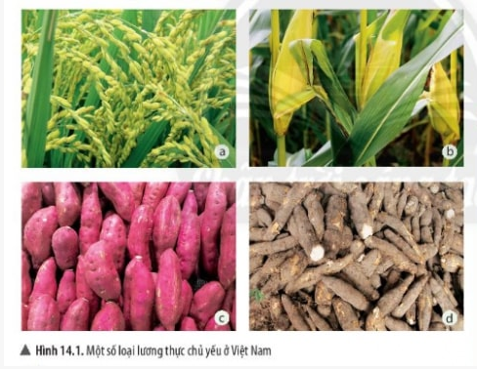
Hoạt động 2: Tìm hiểu một số tính chất và ứng dụng của lương thực
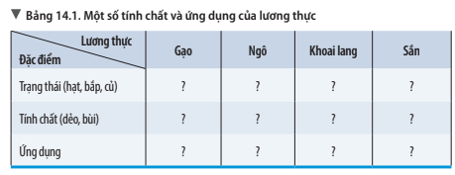

2. MỘT SỐ THỰC PHẨM PHỔ BIẾN
Hoạt động 3: Tìm hiểu một số loại thực phẩm
- Kể tên một số loại thực phẩm gia đình em thường sử dụng hằng ngày.
- Tại sao trên bao bì và vỏ hộp các loại thực phẩm thường ghi hạn sửdụng?
- Nêu một số dấu hiệu nhận biết thực phẩm bị hỏng.
- Tại sao phải giữ vệ sinh an toàn thực phẩm?
- Hãy nêu các nguyên nhân gây ra ngộ độc thực phẩm.

2:Hoạt động Kiểm tra, đánh giá quá trình tự học | PHIẾU HỌC TẬP  HS dựa vào bài học trên trả lời các câu hỏi và bài tập sau:  Câu hỏi 1: Các loại thức ăn nào chứa nhiều chất đạm?  A. rau xanh.  B. gạo.  C. thịt.  D. ngô.  Câu hỏi 2: Hằng ngày, em thường làm gì giúp bố mẹ để giữ gìn vệ sinh an toàn thực phẩm cho gia đình?  Câu hỏi 3: Hãy thiết kế một áp phích tuyên truyền về việc giữ vệ sinh an toàn thực phẩm.

1.Giáo viên hướng dẫn học sinh ghi chép lại các câu hỏi thắc mắc, các trở ngại của học sinh khi thực hiện các nhiệm vụ học tập.
Trường:
Lớp:
Họ tên học sinh
Môn học | Nội dung học tập | Câu hỏi của học sinh
 | Mục I. MỘT SỐ LƯƠNG THỰC PHỔ BIÊN  Mục II. MỘT SỐ THỰC PHẨM PHỔ BIẾN | 1.  2.  3.

NỘI DUNG | GHI CHÚ
Tên bài học/ chủ đề - Khối lớp | KHTN6  ÔN TẬP CHỦ ĐỀ 4

Bài 11: Một số vật liệu thông dụng
Câu 11.1. Thế nào là vật liệu?
A. Vật liệu là một số thức ăn được con người sử dụng hàng ngày.
B. Vật liệu là một chất được dùng trong xây dựng như sắt, cát, xi măng, ...
C. Vật liệu là một chất hoặc hỗn hợp một số chất được con người sử dụng như là nguyên liệu đầu vào trong một quá trình sản xuất hoặc chế tạo ra những sản phẩm phục vụ cuộc sống.
D. Vật liệu là gồm nhiều chất trộn lẫn vào nhau.
Câu 11.2. Gang và thép đều là hợp kim tạo bởi 2 thành phần chính là sắt và carbon, gang cứng hơn sắt, Vì sao gang ít sử dụng trong các công trình xây dựng?
A.Vì gang được sản xuất ít hơn thép.
B. Vị gang khó sản xuất hơn thép.
C. Vì gang dân nhiệt kém hơn thép.
D. Vì gang giòn hơn thép.
Câu 11.3. Mô hình 3R có nghĩa là gì?
A. Sử dụng vật liệu có hiệu quả, an toàn, tiết kiệm.
B. Sử dụng vật liệu với mục tiêu giảm thiếu, tái chế, tái sử dụng.
C. Sử dụng các vật liệu Ít gây ô nhiễm mỗi trường.
D. Sử dụng vật liệu chất lượng cao, mẫu mã đẹp, hình thức phù hợp.
Câu 11.4. Vật liệu nào sau đây không thể tái chế?
A. Thuỷ tỉnh.
B. Thép xây dựng.
C. Nhựa composite.
D. Xi măng.
Câu 11.5.
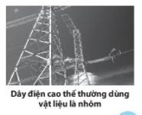

a) Dựa vào tính chất nào mà kim loại đồng, kim loại nhôm lại được sử dụng làm dây điện?
b) Tại sao đồng dẫn điện tốt hơn nhôm nhưng dây điện cao thế lại thường sử dụng vật liệu nhôm chứ không sử dụng vật liệu đồng?

Bài 12: Nhiên liệu và an ninh năng lượng
Câu 12.1. Thế nào là nhiên liệu?
A. Nhiên liệu là một số chất hoặc hỗn hợp chất được dùng làm nguyên liệu đầu vào cho các quá trình sản xuất hoặc chế tạo.
B. Nhiên liệu là những chất được oxi hoá để cung cấp năng lượng cho hoạt động của cơ thể sống.
C Nhiên liệu là những vật liệu dùng trong quá trình xây dựng.
D. Nhiên liệu là những chất cháy được dùng để cung cấp năng lượng dạng nhiệt hoặc ánh sáng nhằm phục vụ mục đích sử dụng của con người
Câu 12.2. Nhiên liệu nào sau đây không phải nhiên liệu hoá thạch?
A. Than đá.
B. Dầu mỏ.
C Khí tự nhiên.
D.Ethanol.
Câu 12.3. Để củi dễ cháy khi đun nấu, người ta không dùng biện pháp nào sau đây?
A. Phơi củi cho thật khô.
B. Cung cấp đầy đủ oxygen cho quá trình cháy.
C. Xếp củi chồng lên nhau, càng sít nhau càng tốt.
D Chẻ nhỏ củi.
Câu 12.4. Để sử dụng gas tiết kiệm, hiệu quả người ta sử dụng biện pháp nào sau đây?
A. Tuỳ nhiệt độ cần thiết để điều chính lượng gas.
B. Tốt nhất nên để gas ở mức độ lớn nhất,
C. Tốt nhất nên để gas ở mức độ nhỏ nhất.
D. Ngăn không cho khí gas tiếp xúc với carbon dioxide.
Câu 12.5. Tại sao khi gió thổi mạnh vào đồng lửa to thì nó càng chảy mạnh còn thổi vào ngọn nến thì nó tắt ngay?

Bài 13: Một số nguyên liệu
Câu 13.1. Vật thể nào sau đây được xem là nguyên liệu?
A. Gạch xây dựng.
B. Đất sét,
C. Xi măng.
D. Ngói.
Câu 13.2. Khi dùng gỗ để sản xuất giấy thì người ta sẽ gọi gỗ là
A. vật liệu.
B. nguyên liệu.
C. nhiên liệu.
D. phế liệu.
Câu 13.3. Người ta khai thác than đá để cung cấp cho các nhà máy nhiệt điện sản xuất điện. Lúc này, than đá được gọi là
A. vật liệu.
B. nhiên liệu.
C. nguyên liệu.
D. vật liệu hoặc nguyên liệu.
.

Bài 14: Một số lương thực - thực phẩm
Câu 14.1. Cây trồng nào sau đây không được xem là cây lương thực?
A. Lúa gạo.
B. Ngô.
C. Mía.
D. lúa mì.
Câu 14.2. Trong các thực phẩm dưới đây, loại nào chứa nhiều protein (chất đạm) nhất?
A. Gạo.
B. Rau xanh.
C.Thịt.
D. Gạo và rau xanh.
Câu 14.3. Gạo sẽ cung cấp chất dinh dưỡng nào nhiều nhất cho cơ thể?
A. Carbohydrate (chất đường, bột).
B. Protein (chất đạm).
C. Lipid (chất béo).
D.Vtamin.
Câu 14.4. Việt Nam là quốc gia sản xuất và xuất khẩu gạo hàng đầu thế giới.
a) Gạo là lương thực hay thực phẩm?
b) Kể tên hai khu vực sản xuất lúa gạo chính ở Việt Nam.
c) Tại sao phải thu hoạch lúa đúng thời vụ?

